Dragi učenci 5./6. razreda spet je nov teden pred nami.
Za nami je že osmi teden, ki ga preživljamo doma. Doma smo ostali, ker smo odgovorni za svoje in tuje zdravje. Šolski proces pa teče dalje. Zato se vam javljam z novimi nalogami, ki pa niso pretežke.
Ta teden bomo pomagali staršem pri hišnih opravilih!
Ker bodo v mesecu maju potekala preverjanja in ocenjevanja iz snovnih predmetov, pri tehniki in tehnologiji zaenkrat ne boste delali izdelkov.
Ta teden bo vaša naloga, da pomagate pri domačih opravilih – pometate, odnašate smeti, pomagate pri delu na vrtu, če ga imate. Mogoče bo mama posadila nove lončnice za okna in vaša naloga bo, da jih pridno zalivate (a ne preveč!)
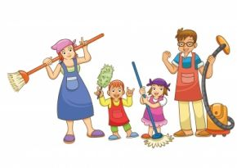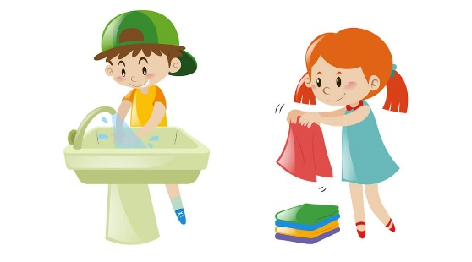
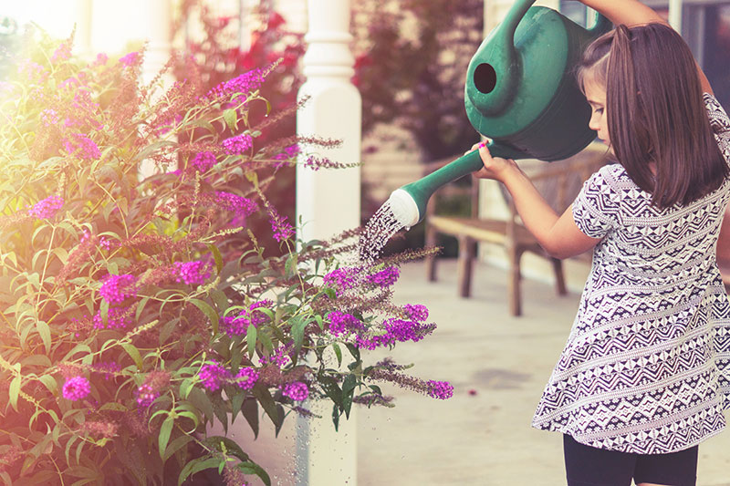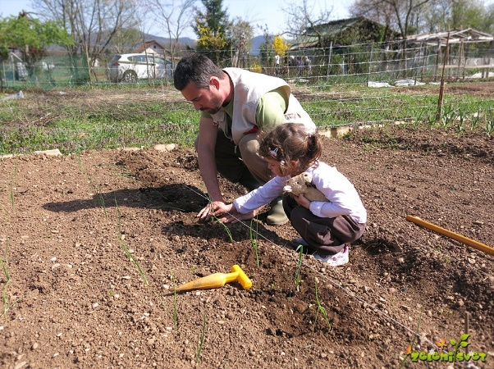
Obilo užitka in novega praktičnega znanja vam želim.
Učiteljica Darinka Hauko

